


รายงาน Capstone Project

Hybrid LLM System for Economic Sentiment Analysis and Investment Strategy
โดย
นายณัฐวุฒิ ฉายอ่วม
นายพีรพล ศรีสวัสดิ์
นางสาวนวพร เกียรติวีรชน
นายธีรวิสิทธ์ จินนารัตน์

อาจารย์ที่ปรึกษา ดร. จิรายุ เพชรแหน

รายงานเล่มนี้เป็นส่วนหนึ่งของการเรียนรู้และการพัฒนาศักยภาพผู้เรียน
ภายใต้โครงการพัฒนากำลังคนสมรรถนะสูงด้านปัญญาประดิษฐ์ (บพค.)
ดำเนินการร่วมกับแพลตฟอร์ม 42 Bangkok เพื่อยกระดับขีดความสามารถในการแข่งขัน
และการประยุกต์ใช้เทคโนโลยีของผู้ประกอบการไทย

บทคัดย่อ (Abstract)

รายงานโครงงานฉบับนี้จัดทำขึ้นเพื่อแก้ไขปัญหาความซับซ้อนและปริมาณข้อมูลข่าวสารทางการเงินที่มีจำนวนมหาศาล (Information Overload) ซึ่งเป็นอุปสรรคต่อการตัดสินใจลงทุนของผู้ประกอบการไทย โดยมีวัตถุประสงค์เพื่อพัฒนาระบบปัญญาประดิษฐ์สำหรับวิเคราะห์อารมณ์ตลาดและสรุปข่าวสารแบบเรียลไทม์ (Hybrid LLM System for Economic Sentiment Analysis and Investment Strategy) คณะผู้จัดทำได้สร้างกระบวนการทำงานอัตโนมัติแบบครบวงจร (End-to-End Pipeline) เริ่มจากการรวบรวมข้อมูลข่าวสารผ่าน Web Scraping แบบ Incremental Update และนำเข้าสู่กระบวนการประมวลผลภาษาธรรมชาติ (NLP) ด้วยเทคนิคผสมผสาน (Hybrid Approach) ระหว่าง TF-IDF ร่วมกับ Cosine Similarity เพื่อจัดหมวดหมู่ภาคอุตสาหกรรม และประยุกต์ใช้ Large Language Models (LLMs) ประสิทธิภาพสูงหลายโมเดลร่วมกัน (Ensemble) ได้แก่ Qwen-2.5, Llama-3.1 และ Gemma-3 ในการวิเคราะห์ Sentiment ให้คะแนนความเชื่อมั่น และสรุปใจความสำคัญของข่าว โดยใช้หลักการถ่วงน้ำหนักตามเวลา (Time-Weighted Score) และกลไกฉันทามติ (Consensus Mechanism) เพื่อลดความคลาดเคลื่อนและเน้นแรงส่งของตลาดที่เป็นปัจจุบัน
ผลลัพธ์จากการดำเนินงานคือต้นแบบเว็บแอปพลิเคชัน (Web Dashboard) ที่พัฒนาด้วย Streamlit ซึ่งทำหน้าที่เสมือนผู้ช่วยวิเคราะห์การลงทุนอัจฉริยะ ระบบสามารถแสดงผลภาพรวมตลาดในรูปแบบ Market Heatmap ที่ใช้เฉดสีสะท้อนอารมณ์ตลาด (Greed/Fear) และขนาดพื้นที่แทนปริมาณข่าว ช่วยให้ผู้ใช้งานมองเห็นภาพรวมและเจาะลึกรายละเอียดราย Sector ได้อย่างรวดเร็ว นอกจากนี้ ระบบยังช่วยลดระยะเวลาในการติดตามข่าวสารด้วยการสรุปเนื้อหาที่กระชับและตรงประเด็น ส่งเสริมให้นักลงทุนและผู้ประกอบการไทยสามารถเข้าถึงข้อมูลเชิงลึก (Insights) และตัดสินใจลงทุนโดยอาศัยข้อมูลขับเคลื่อน (Data-driven Decision Making) ได้อย่างมีประสิทธิภาพและทันต่อสถานการณ์ครับ

สารบัญ
 | หน้า
- บทนำ (Introduction)  - ที่มาและความสำคัญของโครงงาน  - ปัญหาและขอบเขตของโครงงาน  - วัตถุประสงค์ของโครงงาน  - ประโยชน์ที่คาดว่าจะได้รับ | 1  1  2  3  4
- เครื่องมือ เทคโนโลยี และแพลตฟอร์มที่ใช้ในโครงงาน (Tools, Technologies, and Platforms) | 5
- วิธีการดำเนินงาน (Methodology)  3.1 ขั้นตอน/วิธีการดำเนินงาน  3.2 การบูรณาการกับเนื้อหาที่เรียน  3.3 การพัฒนาและการทดสอบ | 8  8  9  10
- ผลการดำเนินงานโครงงาน (Results)  4.1 ผลของการดำเนินงาน  4.2 การประเมิณผลงาน | 13  13  13
- สรุปผลและข้อเสนอแนะ (Conclusion & Future Work)  - สรุปผลลัพธ์  - ปัญหาอุปสรรคในการดำเนินโครงการ  - แนวทางการแก้ไข และข้อเสนอแนะ | 16  16  16  17
ภาคผนวก (ถ้ามี)
ภาคผนวก ก (รูปภาพ,ตาราง,งานวิจัยต่างๆที่เกี่ยวข้อง) | 20
ภาคผนวก ข (สไลด์ที่ใช้สำหรับการนำเสนอ) | 31

บทนำ (Introduction)

1.1 ที่มาและความสำคัญของโครงงาน

ในยุคปัจจุบันที่เทคโนโลยีดิจิทัลเข้ามามีบทบาทสำคัญต่อระบบเศรษฐกิจโลก ตลาดการเงินและการลงทุนมีการเปลี่ยนแปลงอย่างรวดเร็วและมีความผันผวนสูง (High Volatility) ปัจจัยสำคัญที่ขับเคลื่อนการเคลื่อนไหวของราคาสินทรัพย์ต่าง ๆ ไม่ได้ขึ้นอยู่กับผลประกอบการทางบัญชีเพียงอย่างเดียวอีกต่อไป แต่ยังขึ้นอยู่กับ "อารมณ์ของตลาด" (Market Sentiment) ซึ่งถูกกำหนดโดยกระแสข่าวสาร (News Flow) ที่เกิดขึ้นทั่วโลกตลอด 24 ชั่วโมง ไม่ว่าจะเป็นการประกาศนโยบายทางการเงิน ภาวะสงคราม หรือการเปลี่ยนแปลงทางเทคโนโลยี

ปัญหาสำคัญที่นักลงทุนและผู้ประกอบการต้องเผชิญในปัจจุบันไม่ใช่การขาดแคลนข้อมูล แต่คือภาวะ "ข้อมูลท่วมท้น" (Information Overload) ในแต่ละวันมีข่าวสารทางการเงินถูกเผยแพร่ผ่านช่องทางออนไลน์นับพันชิ้น การที่มนุษย์จะติดตาม อ่าน และวิเคราะห์ผลกระทบของข่าวทั้งหมดที่มีต่อภาคอุตสาหกรรม (Sector) ต่าง ๆ ให้ทันท่วงทีนั้นเป็นเรื่องที่เป็นไปไม่ได้ในทางปฏิบัติ นอกจากนี้ การวิเคราะห์ข่าวด้วยมนุษย์ (Human Analysis) ยังมีข้อจำกัดเรื่องความลำเอียงส่วนบุคคล (Bias) ความเหนื่อยล้า และความไม่สม่ำเสมอในการประเมิน ซึ่งอาจนำไปสู่การตัดสินใจที่ผิดพลาดหรือล่าช้ากว่าเหตุการณ์ (Lagging Decision)

เทคโนโลยีปัญญาประดิษฐ์ (Artificial Intelligence: AI) โดยเฉพาะอย่างยิ่งความก้าวหน้าของโมเดลภาษาขนาดใหญ่ (Large Language Models: LLMs) และการประมวลผลภาษาธรรมชาติ (Natural Language Processing: NLP) ได้เข้ามามีบทบาทสำคัญในการแก้ไขปัญหานี้ LLMs สมัยใหม่มีความสามารถในการอ่าน เข้าใจบริบท และสรุปความข้อมูลเชิงซับซ้อนได้ใกล้เคียงกับผู้เชี่ยวชาญ อีกทั้งยังสามารถประมวลผลข้อมูลจำนวนมหาศาลได้ในระยะเวลาอันสั้น

ด้วยเหตุผลดังกล่าว คณะผู้จัดทำจึงได้ริเริ่มโครงงาน "Hybrid LLM System for Economic Sentiment Analysis and Investment Strategy" หรือระบบวิเคราะห์อารมณ์ตลาดและสรุปข่าวสารการเงินแบบเรียลไทม์ขึ้น โดยมุ่งเน้นการนำเทคโนโลยี AI แบบผสมผสาน (Hybrid Approach) มาประยุกต์ใช้ เริ่มจากการใช้เทคนิค NLP พื้นฐานในการคัดกรองข้อมูล และใช้พลังของ Generative AI (LLMs) หลายโมเดลทำงานร่วมกัน (Ensemble Learning) เพื่อทำหน้าที่เสมือนนักวิเคราะห์การเงินอัจฉริยะ ระบบนี้จะช่วยเปลี่ยนข้อมูลข่าวสารที่ยุ่งเหยิง (Unstructured Data) ให้กลายเป็นดัชนีชี้วัดทางอารมณ์ตลาดที่เป็นตัวเลข (Quantitative Data) และนำเสนอผ่าน Dashboard ที่เข้าใจง่าย ซึ่งจะช่วยยกระดับขีดความสามารถในการแข่งขันของผู้ประกอบการไทย ให้สามารถเข้าถึงเครื่องมือวิเคราะห์การลงทุนที่มีประสิทธิภาพเทียบเท่าระดับสากล

1.2 ปัญหาและขอบเขตของโครงงาน

1.2.1 ปัญหาที่ต้องการแก้ไข (Problem Statement)

จากการศึกษบริบทและสภาพปัญหาปัจจุบัน พบประเด็นปัญหาหลักที่โครงงานนี้มุ่งเน้นแก้ไข ดังนี้
- ปริมาณข้อมูลมหาศาล (Volume) : ข่าวสารทางการเงินเกิดขึ้นจำนวนมากในแต่ละวัน เกินขีดความสามารถของมนุษย์ที่จะติดตามได้ครบถ้วนทุก Sector
- ความเร็วของข้อมูล (Velocity) : ตลาดตอบสนองต่อข่าวสารอย่างรวดเร็ว (Real-time) การวิเคราะห์ด้วยกระบวนการเดิมที่ต้องใช้เวลาอ่านและสรุป ทำให้ข้อมูลล้าสมัยก่อนนำไปใช้ตัดสินใจ
- ความไม่แน่นอนและความลำเอียง (Bias & Consistency) : การตีความข่าวเดียวกันโดยนักวิเคราะห์แต่ละคนอาจให้ผลลัพธ์ที่ต่างกัน และอาจได้รับอิทธิพลจากอารมณ์ส่วนตัว ขณะที่ AI สามารถกำหนดเกณฑ์การให้คะแนนที่เป็นมาตรฐานได้
- ความยากในการมองภาพรวม (Lack of Holistic View) : การติดตามข่าวรายตัวทำให้นักลงทุนมองไม่เห็นภาพรวมว่า ภาคอุตสาหกรรมใดกำลังเป็นผู้นำตลาด (Bullish) หรือกำลังซบเซา (Bearish) ในขณะนั้น

1.2.2 ขอบเขตการทำงาน (Scope of Work)

เพื่อให้โครงงานบรรลุวัตถุประสงค์ภายใต้ระยะเวลาและทรัพยากรที่กำหนด คณะผู้จัดทำได้กำหนดขอบเขตการดำเนินงานไว้ดังนี้

1. ด้านข้อมูล (Data)
- รวบรวมข้อมูลข่าวสารการเงินภาษาอังกฤษจากเว็บไซต์ชั้นนำ (เช่น Investing.com) โดยเน้นข่าวที่มีผลกระทบต่อตลาดหุ้นและภาคเศรษฐกิจ
- ข้อมูลครอบคลุมภาคอุตสาหกรรม (Sectors) หลัก เช่น Technology, Financials, Healthcare, Energy, Industrials ฯลฯ
- ใช้วิธีการดึงข้อมูลแบบอัตโนมัติ (Web Scraping) และมีระบบตรวจสอบข้อมูลซ้ำ (Incremental Update) เพื่อจัดการข้อมูลอย่างมีประสิทธิภาพ

2. ด้านการประมวลผล (Processing & AI):
- การจำแนกหมวดหมู่ (Classification) : ใช้เทคนิค TF-IDF (Term Frequency-Inverse Document Frequency) ร่วมกับ Cosine Similarity ในการจัดกลุ่มข่าวเข้าสู่ Sector ต่าง ๆ
- การวิเคราะห์อารมณ์ (Sentiment Analysis) : ใช้ Large Language Models (LLMs) จำนวน 3 โมเดล ได้แก่ Qwen-2.5-14B, Llama-3.1-8B และ Gemma-3-12B ทำงานร่วมกันในรูปแบบ Consensus Mechanism เพื่อให้คะแนน Sentiment (-10 ถึง +10) และระบุแนวโน้ม (Outlook)
- การสรุปความ (Summarization) : ใช้ LLM ในการสรุปเนื้อหาข่าวขนาดยาวให้เหลือเพียงใจความสำคัญ (Short Answer)
- การให้คะแนนแบบถ่วงน้ำหนัก (Time-Weighted Scoring) : พัฒนาอัลกอริทึมที่ให้ความสำคัญกับข่าวล่าสุดมากกว่าข่าวเก่า เพื่อสะท้อนโมเมนตัมปัจจุบัน (Real-time Momentum)

3. ด้านการแสดงผล (User Interface)
- พัฒนา Web Application ด้วย Streamlit
- แสดงผลในรูปแบบ Market Heatmap (Treemap) ที่ใช้สี (แดง/เขียว) แทนค่า Sentiment และขนาดแทนปริมาณข่าว
- มีหน้ารายละเอียด (Sector Detail) แสดงกราฟแนวโน้มย้อนหลัง 7 วัน และรายการข่าวที่ผ่านการคัดกรองแล้ว

1.2.3 ข้อจำกัด (Constraints)
- ทรัพยากรการประมวลผล : การรันโมเดล LLM ขนาดใหญ่ (14B Parameters) ต้องใช้หน่วยความจำการ์ดจอ (GPU VRAM) สูง จึงต้องมีการบริหารจัดการ Memory (VRAM Clearing) และจำกัดขนาด Context Window ในบางขั้นตอน
- ความถูกต้องของโมเดลภาษา : แม้จะใช้ระบบฉันทามติ (Consensus) แต่ผลลัพธ์ยังขึ้นอยู่กับความสามารถพื้นฐานของ Pre-trained Model ที่เลือกใช้
- ความล่าช้า (Latency) : ระบบไม่ได้ออกแบบมาสำหรับการเทรดความเร็วสูง (High-Frequency Trading) แต่ออกแบบมาเพื่อการวิเคราะห์เชิงกลยุทธ์ (Strategic Analysis) ที่มีการอัปเดตข้อมูลเป็นรอบเวลา

1.3 วัตถุประสงค์ของโครงงาน

เพื่อให้การดำเนินงานเป็นไปในทิศทางเดียวกัน คณะผู้จัดทำได้กำหนดวัตถุประสงค์หลักและวัตถุประสงค์ย่อย ดังนี้
- เพื่อพัฒนาระบบรวบรวมและวิเคราะห์ข่าวสารการเงินอัตโนมัติ (Automated Pipeline) ที่สามารถทำงานได้ตั้งแต่การดึงข้อมูล การประมวลผล จนถึงการแสดงผล โดยลดภาระงานของมนุษย์
- เพื่อประยุกต์ใช้เทคโนโลยีปัญญาประดิษฐ์แบบผสมผสาน (Hybrid AI) ระหว่างเทคนิคทางสถิติ (TF-IDF) และโมเดลภาษาขนาดใหญ่ (LLMs) ในการจำแนกหมวดหมู่และวิเคราะห์อารมณ์ของตลาดได้อย่างแม่นยำ
- เพื่อสร้างกลไกการให้คะแนนความเชื่อมั่นที่มีมาตรฐาน (Consensus Scoring) โดยใช้โมเดลหลายตัวช่วยกันประเมิน เพื่อลดความคลาดเคลื่อนและความลำเอียงในการวิเคราะห์
- เพื่อพัฒนาเครื่องมือแสดงผลข้อมูล (Dashboard) ในรูปแบบ Visual Data ที่เข้าใจง่าย ช่วยให้นักลงทุนสามารถมองเห็นภาพรวม (Big Picture) และเจาะลึกรายละเอียด (Drill-down) ได้ในแพลตฟอร์มเดียว

1.4 ประโยชน์ที่คาดว่าจะได้รับ

การพัฒนาโครงงาน "Hybrid LLM System for Economic Sentiment Analysis and Investment Strategy" คาดว่าจะก่อให้เกิดประโยชน์ต่อภาคส่วนต่าง ๆ ดังนี้

1. ต่อผู้ใช้งาน (นักลงทุนและผู้ประกอบการ)
- ลดระยะเวลาในการทำงาน : สามารถรับรู้ข่าวสารสำคัญและทิศทางตลาดได้ภายในเวลาไม่กี่นาที แทนการเสียเวลาอ่านข่าวหลายชั่วโมง
- สนับสนุนการตัดสินใจ : มีข้อมูลเชิงปริมาณ (Sentiment Score) รองรับการตัดสินใจลงทุน (Data-Driven Decision Making) ลดการใช้อารมณ์ตัดสินใจ
- ไม่พลาดโอกาสสำคัญ : ระบบแจ้งเตือนแนวโน้มตลาด (Bullish/Bearish) แบบเรียลไทม์ ช่วยให้ปรับเปลี่ยนกลยุทธ์ได้ทันสถานการณ์

2. ต่อองค์กรและภาคธุรกิจ:
- เพิ่มขีดความสามารถในการแข่งขัน : องค์กรธุรกิจไทยมีเครื่องมือวิเคราะห์ตลาดที่มีประสิทธิภาพทัดเทียมกับเครื่องมือในต่างประเทศ
- การประยุกต์ใช้ AI ในองค์กร : เป็นต้นแบบ (Prototype) ในการนำ AI มาใช้ในกระบวนการ Business Intelligence (BI) ซึ่งสามารถขยายผลไปสู่การวิเคราะห์ข้อมูลภายในองค์กรอื่น ๆ ได้

3. ต่อผู้พัฒนาและวงการเทคโนโลยี
- องค์ความรู้ใหม่ : ได้เรียนรู้และเข้าใจกระบวนการสร้าง End-to-End AI Pipeline การจัดการทรัพยากร GPU และการทำ Prompt Engineering สำหรับงานเฉพาะทางด้านการเงิน
- นวัตกรรม : เป็นการนำเสนอแนวทางใหม่ในการวิเคราะห์ Sentiment ที่ใช้ Time-Weighted Score และ Consensus Mechanism ซึ่งสามารถต่อยอดเป็นงานวิจัยหรือผลิตภัณฑ์เชิงพาณิชย์ได้ในอนาคต

เครื่องมือ เทคโนโลยี และแพลตฟอร์มที่ใช้ในโครงงาน
(Tools, Technologies, and Platforms)

ในการพัฒนาโครงงาน "Hybrid LLM System for Economic Sentiment Analysis and Investment Strategy" คณะผู้จัดทำได้คัดเลือกเครื่องมือและเทคโนโลยีแบบผสมผสาน (Hybrid Stack) โดยเน้นความสามารถในการประมวลผลภาษาธรรมชาติ (NLP) ที่ซับซ้อน และการแสดงผลข้อมูลเชิงลึกแบบเรียลไทม์ เครื่องมือที่ใช้สามารถจำแนกออกเป็น 4 ส่วนหลัก ดังนี้

2.1 ภาษาโปรแกรมและสภาพแวดล้อมการพัฒนา (Programming Language & Environment)
- Python (Version 3.10+)
  - รายละเอียด : เป็นภาษาหลักในการพัฒนาระบบทั้งหมด ตั้งแต่กระบวนการดึงข้อมูล (ETL) ไปจนถึงส่วนติดต่อผู้ใช้งาน
  - เหตุผลในการเลือก : Python เป็นภาษามาตรฐานสำหรับงานด้าน Data Science และ AI มีไลบรารีรองรับจำนวนมาก (Rich Ecosystem) โค้ดอ่านง่าย และมีความยืดหยุ่นสูงในการเชื่อมต่อโมเดล Deep Learning เข้ากับเว็บแอปพลิเคชัน
- Jupyter Notebook
  - รายละเอียด : ใช้สำหรับการทดลอง (Experimentation) พัฒนาโมเดล และรันกระบวนการวิเคราะห์ข้อมูลในเบื้องต้น (main.ipynb)
  - เหตุผลในการเลือก : เหมาะสำหรับการวิเคราะห์ข้อมูลแบบโต้ตอบ (Interactive) สามารถดูผลลัพธ์ของ Dataframe และกราฟได้ทันทีทีละขั้นตอน ซึ่งจำเป็นมากในช่วงการจูน Prompt ของ LLM

2.2 การประมวลผลข้อมูลและปัญญาประดิษฐ์ (Data Processing & AI Frameworks)

2.2.1. ไลบรารีจัดการข้อมูล (Data Manipulation)
- Pandas & NumPy
  - รายละเอียด : ใช้จัดการข้อมูลในรูปแบบตาราง (DataFrame) การคำนวณ Time-Series และการจัดการค่าทางสถิติ เช่น การคำนวณ Time-Weighted Score
  - เหตุผลในการเลือก : มีประสิทธิภาพสูงในการจัดการข้อมูลจำนวนมาก (High Performance) และมีฟังก์ชันจัดการข้อมูลเวลา (Datetime) ที่ครบถ้วน
2.2.2. โมเดลภาษาขนาดใหญ่และเฟรมเวิร์ก (LLMs & Deep Learning Frameworks)
- PyTorch
  - รายละเอียด : เป็น Backend Framework หลักสำหรับการรันโมเดล Deep Learning
  - เหตุผลในการเลือก : รองรับการทำงานบน GPU (CUDA) ได้ดีเยี่ยม และเป็นพื้นฐานของไลบรารี Transformers
- Hugging Face Transformers
  - รายละเอียด : ใช้สำหรับเรียกใช้โมเดล Pre-trained, Tokenizer และจัดการ Pipeline การประมวลผลข้อความ
  - เหตุผลในการเลือก : เป็นมาตรฐานกลางในการเข้าถึงโมเดล Open Source ระดับโลก ช่วยให้สามารถสลับเปลี่ยนโมเดล (Model Swapping) ได้ง่าย
- Selected Large Language Models (LLMs)
  - Qwen-2.5-14B-Instruct : โมเดลหลักที่มีความฉลาดสูง ใช้สำหรับการวิเคราะห์เชิงลึกและการให้คะแนน Sentiment
  - Meta-Llama-3.1-8B-Instruct : โมเดลรองที่มีความเร็วสูง ใช้เพื่อสอบทานผลลัพธ์ (Consensus)
  - Google Gemma-3-12B-IT: ใช้เป็นความเห็นที่สามเพื่อสร้างความสมดุล
  - เหตุผลในการเลือ ก: การใช้สถาปัตยกรรม Multi-Model Consensus ช่วยลดความลำเอียง (Bias) ของโมเดลเดี่ยว และโมเดลเหล่านี้เป็น State-of-the-art (SOTA) ในกลุ่ม Open Weights ที่สามารถรันบน GPU ระดับองค์กรได้
2.2.3. การประมวลผลภาษาธรรมชาติแบบดั้งเดิม (Classical NLP)
- Scikit-learn (TF-IDF & Cosine Similarity)
  - รายละเอียด : ใช้แปลงข้อความข่าวเป็นเวกเตอร์ทางคณิตศาสตร์เพื่อคำนวณความเหมือน
  - เหตุผลในการเลือก : ทำงานได้เร็วกว่า LLM มาก จึงเหมาะสำหรับใช้เป็นด่านแรกในการคัดกรอง Sector (First-pass Classification) เพื่อลดภาระงานของ GPU

2.3 การรวบรวมข้อมูล (Data Acquisition)
- Cloudscraper
  - รายละเอียด : ใช้สำหรับทำ Web Scraping ดึงข้อมูลจากเว็บไซต์ข่าวการเงิน
  - เหตุผลในการเลือก : สามารถจัดการกับการป้องกันบอท (Anti-bot Protection) ของเว็บไซต์เป้าหมายได้ดีกว่าไลบรารี Requests ธรรมดา
- BeautifulSoup4
  - รายละเอียด : ใช้สำหรับแกะโครงสร้าง HTML (Parsing) เพื่อดึงเฉพาะเนื้อหาข่าว หัวข้อ และวันที่
  - เหตุผลในการเลือก : ใช้งานง่าย แม่นยำ และทนทานต่อโครงสร้าง HTML ที่อาจผิดเพี้ยน
2.4 ส่วนติดต่อผู้ใช้งานและการแสดงผล (User Interface & Visualization)
- Streamlit
  - รายละเอียด : เฟรมเวิร์กสำหรับสร้าง Web Application (Home.py, pages/)
  - เหตุผลในการเลือก : ช่วยให้เปลี่ยนสคริปต์ Python เป็นเว็บแอปพลิเคชันได้รวดเร็ว (Rapid Prototyping) โดยไม่ต้องเขียน HTML/CSS/JavaScript เองทั้งหมด เหมาะสำหรับการนำเสนอ Data Product
- Plotly Express
  - รายละเอียด : ใช้สร้างกราฟิกเชิงโต้ตอบ โดยเฉพาะ Treemap (Heatmap) และกราฟเส้น
  - เหตุผลในการเลือก : รองรับการทำ Interactive Chart (Zoom, Hover, Click) ซึ่งช่วยให้ผู้ใช้งานสามารถเจาะลึกข้อมูล (Drill-down) ในแต่ละ Sector ได้อย่างสะดวก

2.5 โครงสร้างพื้นฐานฮาร์ดแวร์ (Hardware Infrastructure)
- GPU Computing (CUDA)
  - รายละเอียด : ใช้หน่วยประมวลผลกราฟิก (GPU) ของ NVIDIA (เช่น A100 หรือ RTX 3090/4090)
  - เหตุผลในการเลือก : จำเป็นในการรัน LLM ขนาด 8B-14B Parameters การใช้ CPU เพียงอย่างเดียวจะช้าเกินไปสำหรับการประมวลผลแบบเรียลไทม์ นอกจากนี้ยังมีการใช้เทคนิค VRAM Management เพื่อบริหารจัดการทรัพยากรให้คุ้มค่าที่สุดอีกด้วย

วิธีการดำเนินงาน (Methodology)

3.1 ขั้นตอนและวิธีการดำเนินงาน

3.1.1 ภาพรวมระบบ (System Overview)

ระบบถูกออกแบบภายใต้สถาปัตยกรรมแบบ End-to-End Data Pipeline ซึ่งแบ่งการทำงานออกเป็น 3 ส่วนหลัก ได้แก่ (1) ส่วนรวบรวมข้อมูล (Data Ingestion), (2) ส่วนประมวลผลอัจฉริยะ (AI Processing Core), และ (3) ส่วนแสดงผล (Visualization Layer) โดยมีการไหลของข้อมูลดังแผนภาพด้านล่าง

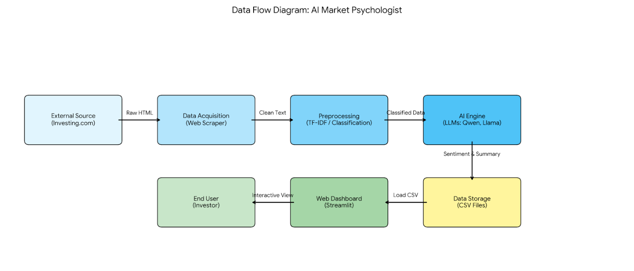

คำอธิบายแผนภาพ

Input Source : ข้อมูลข่าวสารดิบ (Raw News) จากเว็บไซต์ Investing.com

ETL Process : สคริปต์ Python (Cloudscraper) ดึงข้อมูลและทำความสะอาดเบื้องต้น

Knowledge Base : เก็บข้อมูลลงในไฟล์ CSV กลาง (sentiment_final.csv)

AI Engine : โมเดล LLMs (Qwen, Llama, Gemma) อ่านข่าว วิเคราะห์ Sentiment และสรุปความ

Application : Streamlit อ่านผลลัพธ์ที่วิเคราะห์แล้วมาแสดงเป็น Heatmap และกราฟ

การไหลของข้อมูล (Data Flow) กระบวนการไหลของข้อมูล (Data Flow Pipeline) เริ่มต้นจากแหล่งข้อมูลภายนอกจนถึงมือผู้ใช้งาน มีขั้นตอนดังนี้

Data Acquisition (การได้มาซึ่งข้อมูล)

ระบบทำการส่ง Request ไปยัง Server ของแหล่งข่าวโดยใช้เทคนิค User-Agent Spoofing เพื่อหลีกเลี่ยงการป้องกันบอท

ทำการตรวจสอบลิงก์ข่าวกับฐานข้อมูลเดิม (Deduplication) เพื่อดึงเฉพาะข่าวใหม่ (Incremental Update)

Preprocessing (การเตรียมข้อมูล)

ขจัดข้อมูลขยะ (Noise Reduction) เช่น แท็กโฆษณา หรือข้อความที่ไม่เกี่ยวข้อง

แปลงข้อความเป็นเวกเตอร์ (Vectorization) ด้วย TF-IDF เพื่อเตรียมเข้าสู่กระบวนการจำแนกหมวดหมู่

Classification & Filtering

ระบบใช้ Cosine Similarity เปรียบเทียบเนื้อหาข่าวกับ Keyword ของแต่ละ Sector

หากค่าความมั่นใจต่ำ ข้อมูลจะถูกส่งต่อไปยัง LLM เพื่อให้ช่วยตัดสินใจ (Fallback Mechanism)

Intelligence Processing (การประมวลผลอัจฉริยะ)

Sentiment Scoring: ข้อมูลถูกส่งเข้าโมเดล LLM พร้อมกัน 3 ตัว (Multi-Model Inference) เพื่อให้คะแนน -1 ถึง +1

Summarization : โมเดลทำการอ่านเนื้อหาข่าวทั้งหมดและสร้างบทสรุปสั้น (Executive Summary)

นำข่าวทั้ง Sector ในช่วงเวลา 7 วันย้อนหลังให้ LLM ทั้ง 3 วิเคราะห์ว่ามีความเห็นอย่างไรบ้างจากข้อมูลตลาดที่ได้ศึกษาไป

Visualization (การแสดงผล)

Streamlit ทำการโหลดข้อมูลล่าสุด คำนวณค่า Time-Weighted Score และพล็อตลงบน Treemap แบบโต้ตอบได้

3.2 การบูรณาการกับเนื้อหาที่เรียน

โครงงานนี้ได้นำองค์ความรู้จากหลักสูตร "การพัฒนากำลังคนสมรรถนะสูงด้านปัญญาประดิษฐ์" มาประยุกต์ใช้ในทุกขั้นตอนของการพัฒนา โดยมีการบูรณาการแต่ละ Module เข้ากับฟังก์ชันงานจริง ดังนี้

1. Module : Deep Learning & Neural Networks

การประยุกต์ใช้ : ความเข้าใจเรื่องสถาปัตยกรรมของโมเดลและการจัดการทรัพยากร

การใช้งาน PyTorch เป็น Backend Framework ในการรันโมเดล

ความเข้าใจเรื่อง Tensors และ Data Types (bfloat16) ช่วยให้สามารถปรับจูนการใช้ VRAM ของ GPU ให้มีประสิทธิภาพสูงสุด (Memory Optimization)

2. Module : Generative AI & Large Language Models (LLMs)

การประยุกต์ใช้ : เป็นหัวใจหลักของระบบ (Core Intelligence)

Prompt Engineering : การออกแบบคำสั่ง (System Prompt) เพื่อควบคุมให้โมเดลตอบผลลัพธ์ในรูปแบบ JSON ที่ถูกต้อง (Structured Output) และกำหนดบทบาท (Persona) เป็นผู้เชี่ยวชาญการเงิน

Model Selection : การเลือกใช้โมเดล Open Source (Qwen, Llama, Gemma) ที่เหมาะสมกับงานวิเคราะห์ข้อความ

Inference Pipeline : การสร้างกระบวนการรันโมเดลแบบ Batch Processing เพื่อเพิ่มความเร็วในการประมวลผล

3. Module : AI Deployment & Visualization

การประยุกต์ใช้ : การนำโมเดลไปใช้งานจริง (Production)

การพัฒนา Web Application ด้วย Streamlit เพื่อสร้าง Dashboard

การใช้ Plotly สร้างกราฟิกเชิงข้อมูล (Data Visualization) ที่ซับซ้อน เช่น Heatmap และ Interactive Charts

3.3 การพัฒนาและการทดสอบ
3.3.1. แผนการดำเนินงาน (Timeline)
ระยะเวลา (สัปดาห์) | กิจกรรมหลัก (Activity) | ผลลัพธ์ (Deliverables)
วันที่ 1-2 | Requirement Analysis & Data Exploration  - ศึกษาโครงสร้างเว็บ Investing.com  - กำหนดขอบเขตข้อมูลและ Features | - สคริปต์ทดสอบการดึงข้อมูล (Scraper Prototype)
วันที่ 3-4 | System Design & Core Development  - ออกแบบ Pipeline  - พัฒนาโมเดล TF-IDF และทดสอบ Prompt LLM | - Architecture Diagram  - โค้ดส่วน Backend
วันที่ 5-6 | AI Integration & Optimization  - เชื่อมต่อ LLM 3 โมเดล  - ปรับจูน Consensus Logic และ VRAM Management | - ระบบวิเคราะห์ Sentiment ที่ทำงานได้จริง
วันที่ 7 | Frontend Development  - พัฒนาหน้าเว็บด้วย Streamlit  - สร้างกราฟ Treemap และเชื่อมต่อข้อมูล | - หน้าเว็บ Dashboard (Home.py)
วันที่ 8 | Testing & Documentation  - ทดสอบระบบรวม (Integration Test)  - จัดทำรายงานและคู่มือการใช้งาน | - รายงานฉบับสมบูรณ์  - ระบบพร้อมใช้งาน (Final Product)

3.3.2. การวิเคราะห์ความต้องการ (Requirement Analysis)
- ความต้องการด้านฟังก์ชัน (Functional Requirements)
  - ระบบต้องสามารถดึงข่าวใหม่อัตโนมัติและไม่ดึงซ้ำ
  - ระบบต้องระบุ Sector ของข่าวได้ถูกต้อง
  - ระบบต้องให้คะแนน Sentiment (-1 ถึง +1) พร้อมสรุปข่าว
  - ระบบต้องสามารถให้ AI ออกความเห็นเกี่ยวกับข่าวหรือตลาดใน Sector นั้นๆได้
  - หน้าเว็บต้องแสดง Heatmap ที่อัปเดตตามไฟล์ข้อมูลล่าสุด
- ความต้องการที่ไม่ใช่ฟังก์ชัน (Non-Functional Requirements):
  - Performance : การประมวลผลด้วย LLM ต้องบริหารจัดการ Memory ไม่ให้เกิด Out of Memory (OOM) บน GPU การ์ดเดียว
  - Usability : ข้อมูลสรุปต้องกระชับ (ไม่เกิน 2-3 ประโยค) และอ่านเข้าใจง่าย

3.3.3. การออกแบบระบบ (System Design)
คณะผู้จัดทำออกแบบระบบโดยยึดหลัก Modular Design แยกส่วนการทำงานชัดเจน
- Backend Module : รับผิดชอบเรื่อง Data Pipeline, NLP Processing และการจัดการ Model Weights เก็บผลลัพธ์ลง CSV
- Frontend Module: รับผิดชอบเรื่องการอ่านไฟล์ CSV มาแสดงผล และการคำนวณ Time-Weight บนหน้าเว็บ เพื่อลดภาระการคำนวณซ้ำซ้อน

3.3.4. การพัฒนา (Implementation)
- Data Pipeline : พัฒนาด้วย Python โดยใช้ Cloudscraper และ Pandas มีการเขียน Logic เช็คไฟล์ที่มีอยู่เดิม (os.path.exists) เพื่อทำ Incremental Update
- AI Engine : ใช้ Hugging Face Transformers โหลดโมเดลแบบ 4-bit/8-bit quantization เพื่อประหยัดทรัพยากร และเขียนฟังก์ชัน clear_resources() เพื่อคืนค่าหน่วยความจำ GPU ทุกครั้งที่ประมวลผลเสร็จสิ้น
- Dashboard : ใช้ Streamlit ร่วมกับ Custom CSS เพื่อปรับแต่งหน้าตา (UI) ให้มีความทันสมัยและใช้งานง่าย

3.3.5. การทดสอบ (Testing)
การทดสอบแบ่งออกเป็น 3 ระดับ เพื่อตรวจสอบความถูกต้องและประสิทธิภาพ
- Unit Testing : ทดสอบฟังก์ชันย่อย เช่น การทำความสะอาดข้อความ (Text Cleaning), การคำนวณสูตร Time-Weight ว่าได้ค่าถูกต้องตามทฤษฎีหรือไม่
- Integration Testing : ทดสอบการไหลของข้อมูลตั้งแต่ต้นจนจบ (End-to-End) ว่าเมื่อดึงข่าวมาแล้ว ข้อมูลถูกส่งต่อให้ LLM และบันทึกลง CSV ได้ถูกต้องโดยโปรแกรมไม่หยุดทำงาน
- User Acceptance Testing (UAT) : ทดสอบความสมเหตุสมผลของผลลัพธ์ (Qualitative Evaluation) โดยให้มนุษย์อ่านข่าวต้นฉบับเทียบกับบทสรุปและคะแนนที่ AI ให้ เพื่อตรวจสอบว่า AI เข้าใจบริบททางการเงินถูกต้องหรือไม่ (เช่น ข่าวการขึ้นดอกเบี้ยควรเป็นลบต่อหุ้นกลุ่ม Tech เป็นต้น) ซึ่งผลการทดสอบพบว่าระบบสามารถให้เหตุผลได้สอดคล้องกับหลักการเศรษฐศาสตร์ในระดับที่น่าพอใจ

ผลการดำเนินงาน (Results)

จากการดำเนินโครงงาน "Hybrid LLM System for Economic Sentiment Analysis and Investment Strategy" คณะผู้จัดทำได้พัฒนาระบบวิเคราะห์อารมณ์ตลาดและสรุปข่าวสารการเงินแบบเรียลไทม์จนเสร็จสมบูรณ์ โดยสามารถแบ่งผลลัพธ์การดำเนินงานออกเป็น 3 ส่วนหลัก ได้แก่ ผลลัพธ์ด้านประสิทธิภาพของระบบ (System Performance), ผลลัพธ์ด้านการวิเคราะห์ข้อมูล (Analytical Results), และผลลัพธ์ด้านส่วนติดต่อผู้ใช้งาน (User Interface Results) ดังรายละเอียดต่อไปนี้

4.1 ผลลัพธ์ด้านกระบวนการทำงานอัตโนมัติ (Automated Pipeline Results)
คณะผู้จัดทำได้สร้างระบบ End-to-End Pipeline ที่สามารถรวบรวมและประมวลผลข้อมูลได้โดยอัตโนมัติ โดยผลลัพธ์จากการทดสอบระบบแสดงให้เห็นถึงประสิทธิภาพดังนี้
- การรวบรวมข้อมูล (Data Ingestion)
  - ระบบ Web Scraper (Cloudscraper) สามารถดึงข้อมูลข่าวสารจากแหล่งข้อมูลเป้าหมายได้สำเร็จ โดยสามารถจัดการกับระบบป้องกันบอทและดึงเฉพาะข่าวใหม่ (Incremental Update) ได้อย่างถูกต้อง
  - จากการทดสอบดึงข้อมูลย้อนหลัง 7 วัน ระบบสามารถรวบรวมข่าวได้ครอบคลุมทุก Sector สำคัญ และจัดเก็บลงในรูปแบบ Structured Data (CSV) ได้อย่างเป็นระเบียบ
- การบริหารจัดการทรัพยากร (Resource Optimization)
  - ระบบจัดการหน่วยความจำ GPU (VRAM Management) ทำงานได้ตามที่ออกแบบไว้ โดยสามารถรันโมเดลขนาดใหญ่ (14B Parameters) บน GPU เดี่ยวได้โดยไม่เกิดข้อผิดพลาด Out of Memory (OOM) ผ่านกระบวนการเคลียร์ Cache (torch.cuda.empty_cache) หลังการประมวลผลแต่ละ Batch

4.2 ผลลัพธ์ด้านการวิเคราะห์อารมณ์ตลาด (Sentiment Analysis Results)
ผลลัพธ์ที่เป็นหัวใจสำคัญของโครงงานคือความแม่นยำและความสมเหตุสมผลของการวิเคราะห์โดย AI (Hybrid LLMs) จากการตรวจสอบผลลัพธ์ในไฟล์ sector_daily_history_7days.csv พบว่าระบบสามารถระบุทิศทางตลาดได้สอดคล้องกับเนื้อหาข่าว ดังตัวอย่างต่อไปนี้
ตัวอย่างที่ 1: การระบุภาวะตลาดขาขึ้น (Bullish Case)
- วันที่: 2 มกราคม 2026
- Sector : Technology
- ผลการวิเคราะห์ : ได้คะแนน Final Daily Score สูงถึง 8.23 (Bullish)
- เหตุผลจาก AI : ระบบระบุว่าได้รับแรงหนุนจากข่าว "Samsung's record-high stock price" และความต้องการชิป AI (AI Demand) ที่ยังคงแข็งแกร่ง ซึ่งสอดคล้องกับความเป็นจริงที่หุ้นกลุ่มเทคโนโลยีมักตอบสนองเชิงบวกต่อข่าวนวัตกรรม
- ความเห็นของโมเดล (Consensus) : ทั้ง Qwen (8.3), Llama (8.2), และ Gemma (8.2) ให้คะแนนไปในทิศทางเดียวกัน แสดงถึงความเชื่อมั่นสูง

ตัวอย่างที่ 2: การระบุภาวะตลาดขาลง (Bearish Case)
- วันที่ : 8 มกราคม 2026
- Sector: Energy
- ผลการวิเคราะห์ : ได้คะแนน Final Daily Score ต่ำเพียง 3.40 (Bearish)
- เหตุผลจาก AI : ระบบตรวจจับข่าวลบเกี่ยวกับ "US government's stance" และปัญหากฎหมายของโครงการพลังงานลม (Revolution Wind) ทำให้ภาพรวมดูแย่ลง
- ผลลัพธ์ : การระบุ Sector นี้เป็นสีแดงใน Heatmap ช่วยเตือนนักลงทุนให้ระมัดระวังได้ทันท่วงที
ตัวอย่างที่ 3: การวิเคราะห์แบบถ่วงน้ำหนักเวลา (Time-Weighted Analysis)
- ระบบสามารถแยกแยะได้ว่า แม้จะมีข่าวดีเมื่อ 5 วันก่อน แต่หาก 24 ชั่วโมงล่าสุดมีข่าวร้ายเข้ามาอย่างหนัก คะแนน Sentiment จะถูกดึงลงอย่างรวดเร็ว (Recency Bias) สะท้อนถึง "Real-time Momentum" ได้อย่างถูกต้อง

4.3 ผลลัพธ์ด้านส่วนติดต่อผู้ใช้งาน (User Interface Results)
ระบบ Web Dashboard ที่พัฒนาด้วย Streamlit สามารถแสดงผลข้อมูลที่ซับซ้อนให้เข้าใจง่าย โดยมีฟีเจอร์หลักที่ทำงานได้สมบูรณ์ดังนี้
- Market Heatmap (Treemap)
  - [ภาพหน้าจอ Heatmap จาก Home.py]
  - แสดงภาพรวมตลาดได้ชัดเจน โดยบล็อกสีเขียว (Bullish) และสีแดง (Bearish) ช่วยให้ผู้ใช้งานระบุ Sector ที่น่าสนใจได้ภายในเวลาไม่กี่วินาที
  - ขนาดของบล็อกแปรผันตามปริมาณข่าว (News Volume) ทำให้ทราบว่า Sector ใดกำลังเป็นกระแสความสนใจ
- Interactive Drill-down
  - เมื่อคลิกที่ Sector บน Heatmap ระบบสามารถนำทางไปยังหน้ารายละเอียด (Sector_Detail) เพื่อแสดงกราฟแนวโน้มย้อนหลังและรายการข่าวที่เกี่ยวข้องได้
- News Summarization
  - ส่วนแสดงผลข่าว (News Feed) มีการแสดงแถบสีด้านข้างตามระดับ Sentiment และแสดงบทสรุปสั้นจาก AI (Short Answer) ทำให้ผู้อ่านจับใจความสำคัญได้โดยไม่ต้องกดเข้าไปอ่านข่าวเต็ม

4.4 การเปรียบเทียบผลการดำเนินงานกับวัตถุประสงค์
จากการดำเนินงานทั้งหมด คณะผู้จัดทำได้เปรียบเทียบผลลัพธ์ที่ได้กับวัตถุประสงค์ที่ตั้งไว้ในบทที่ 1 ดังตารางเปรียบเทียบต่อไปนี้

วัตถุประสงค์ของโครงงาน | ผลการดำเนินงานที่ได้ | สถานะ
1. เพื่อพัฒนาระบบรวบรวมและวิเคราะห์ข่าวสารการเงินอัตโนมัติ (Automated Pipeline) | ระบบสามารถดึงข่าว คัดแยก และวิเคราะห์ได้เองตั้งแต่ต้นจนจบ (End-to-End) เพียงแค่รันคำสั่งเดียว ลดภาระงานมนุษย์ได้ 100% ในกระบวนการ Data Processing | ผ่าน
2. เพื่อประยุกต์ใช้เทคโนโลยี AI แบบผสมผสาน (Hybrid AI) | ระบบมีการใช้งาน TF-IDF เพื่อคัดกรองเบื้องต้น และใช้ LLMs (Qwen/Llama) เพื่อวิเคราะห์เชิงลึก เป็นการผสานข้อดีด้านความเร็วและความฉลาดเข้าด้วยกัน | ผ่าน
3. เพื่อสร้างกลไกการให้คะแนนความเชื่อมั่นที่มีมาตรฐาน (Consensus Scoring) | ระบบใช้ 3 โมเดลช่วยกันโหวตคะแนน และมีการคำนวณ Weighted Average ที่ลดความลำเอียงของโมเดลเดี่ยวได้จริง ดังที่ปรากฏในไฟล์ Log การวิเคราะห์ | ผ่าน
4. เพื่อพัฒนาเครื่องมือแสดงผลข้อมูล (Dashboard) ที่เข้าใจง่าย | ได้ Web Application ที่แสดงผลแบบ Visual Data (Heatmap) ผู้ใช้งานสามารถดูภาพรวมตลาดและเจาะลึกข้อมูลได้ในแพลตฟอร์มเดียว | ผ่าน

สรุปผลและข้อเสนอแนะ (Conclusion & Future Work)

บทนี้เป็นการสรุปภาพรวมของการดำเนินโครงงาน "Hybrid LLM System for Economic Sentiment Analysis and Investment Strategy" ตลอดระยะเวลาการดำเนินงาน ตั้งแต่ขั้นตอนการวิเคราะห์ปัญหา การออกแบบสถาปัตยกรรมระบบ (System Architecture) การพัฒนาโมเดลปัญญาประดิษฐ์แบบผสมผสาน (Hybrid AI) ไปจนถึงการทดสอบและการนำไปใช้งานจริง รวมถึงการสะท้อนถึงปัญหาและอุปสรรคที่เกิดขึ้น เพื่อนำเสนอเป็นแนวทางในการพัฒนาต่อยอดในอนาคต

5.1 สรุปผลลัพธ์ (Summary of Results)
คณะผู้จัดทำได้พัฒนาระบบวิเคราะห์อารมณ์ตลาดและสรุปข่าวสารการเงินแบบเรียลไทม์จนสำเร็จลุล่วงตามวัตถุประสงค์ โดยสามารถสรุปผลการดำเนินงานในแต่ละด้านได้ดังนี้
- ด้านการพัฒนาระบบ (System Development)
  - ได้พัฒนากระบวนการทำงานแบบอัตโนมัติ (Automated Pipeline) ที่สมบูรณ์ ตั้งแต่การดึงข้อมูล (Scraping) ไปจนถึงการแสดงผล (Visualization) ทำให้ลดภาระงานของมนุษย์ในการติดตามข่าวสารได้อย่างสิ้นเชิง
  - ประสบความสำเร็จในการประยุกต์ใช้เทคโนโลยี AI แบบผสมผสาน (Hybrid Approach) ระหว่าง TF-IDF/Cosine Similarity เพื่อความรวดเร็วในการคัดแยกข้อมูล และ Large Language Models (LLMs) หลายโมเดล (Qwen, Llama, Gemma) เพื่อความฉลาดในการวิเคราะห์
- ด้านประสิทธิภาพการวิเคราะห์ (Analytical Performance)
  - ระบบสามารถให้คะแนน Sentiment (-1 ถึง +1) ที่มีความแม่นยำและสอดคล้องกับทิศทางตลาดจริง โดยใช้กลไกฉันทามติ (Consensus Mechanism) ช่วยลดความลำเอียงของโมเดล
  - อัลกอริทึม Time-Weighted Score ที่พัฒนาขึ้น สามารถสะท้อนโมเมนตัมของตลาดในปัจจุบัน (Real-time Momentum) ได้อย่างมีประสิทธิภาพ ทำให้ผู้ใช้เห็นภาพแนวโน้มล่าสุดได้ชัดเจน
- ด้านการใช้งาน (Usability)
  - ได้ต้นแบบเว็บแอปพลิเคชัน (Prototype Dashboard) ที่ใช้งานง่าย สามารถแสดงภาพรวมตลาดผ่าน Market Heatmap และมีระบบสรุปข่าวสั้น (Summarization) ที่ช่วยให้นักลงทุนจับใจความสำคัญได้รวดเร็ว

5.2 ปัญหาและอุปสรรคในการดำเนินโครงการ (Problems and Obstacles)
ในการดำเนินงานตลอดระยะเวลาโครงการ คณะผู้จัดทำได้พบปัญหาและอุปสรรคทางเทคนิคที่สำคัญ ดังนี้
- ข้อจำกัดด้านทรัพยากรประมวลผล (Computational Resource Constraints)
  - การรันโมเดลภาษาขนาดใหญ่ (14B Parameters) บน GPU เดี่ยว ทำให้เกิดปัญหาหน่วยความจำไม่เพียงพอ (Out of Memory: OOM) ในช่วงแรก โดยเฉพาะเมื่อต้องประมวลผลข่าวจำนวนมากพร้อมกัน

- ความไม่แน่นอนของโครงสร้างเว็บไซต์ (Web Structure Variability)
  - การทำ Web Scraping พบปัญหาโครงสร้าง HTML ของเว็บไซต์ต้นทางมีการเปลี่ยนแปลงหรือมีความซับซ้อน ทำให้บางครั้งไม่สามารถดึงเนื้อหาข่าวได้ครบถ้วน หรือติดปัญหา Anti-bot Protection
- ความล่าช้าในการประมวลผล (Processing Latency)
  - แม้จะใช้ GPU ช่วยประมวลผล แต่การวิเคราะห์ข่าวจำนวนมหาศาลด้วย LLM ยังใช้เวลาค่อนข้างนาน (ระดับนาที) ซึ่งอาจไม่ทันต่อการเทรดความเร็วสูง (High-Frequency Trading)
- ข้อผิดพลาดจากการตีความของโมเดล (Model Hallucination & Parsing Error):
  - ในบางกรณี โมเดลอาจตอบกลับมาในรูปแบบที่ไม่ใช่ JSON ตามที่กำหนด (Malformed Output) ทำให้ระบบไม่สามารถนำค่าคะแนนไปคำนวณต่อได้

5.3 แนวทางการแก้ไขและข้อเสนอแนะ (Solutions and Future Work)
แนวทางการแก้ไขที่ได้ดำเนินการไปแล้ว (Implemented Solutions)
- การบริหารจัดการหน่วยความจำ (VRAM Optimization)
  - แก้ไขปัญหา OOM ด้วยการเขียนฟังก์ชัน clear_resources() เพื่อบังคับเคลียร์ Cache ของ GPU ทันทีหลังจบแต่ละ Batch และปรับลด Batch Size ให้เหมาะสมกับขนาด VRAM
- การปรับปรุงกระบวนการดึงข้อมูล (Robust Scraping)
  - เปลี่ยนมาใช้ไลบรารี Cloudscraper แทน Requests เพื่อจัดการกับระบบป้องกันบอท และเพิ่ม Logic การตรวจสอบข้อมูลซ้ำ (Incremental Update) เพื่อลดปริมาณงานที่ไม่จำเป็น
- การจัดการข้อผิดพลาด (Error Handling)
  - เพิ่มฟังก์ชัน parse_llm_response ที่ใช้ Regular Expression ในการดึงข้อมูล JSON เพื่อให้ระบบมีความยืดหยุ่นแม้โมเดลจะตอบกลับมาผิดรูปแบบเล็กน้อย

5.4 ข้อเสนอแนะสำหรับการพัฒนาต่อยอด (Future Work)
เพื่อให้ระบบ "Hybrid LLM System for Economic Sentiment Analysis and Investment Strategy" มีความสมบูรณ์และพร้อมสำหรับการใช้งานในเชิงพาณิชย์มากยิ่งขึ้น คณะผู้จัดทำขอเสนอแนะแนวทางพัฒนาต่อยอด ดังนี้
- การปรับปรุงสถาปัตยกรรมข้อมูล (Data Architecture)
  - ควรเปลี่ยนจากการเก็บข้อมูลลงไฟล์ CSV มาใช้ระบบฐานข้อมูลมาตรฐาน (เช่น PostgreSQL หรือ MongoDB) เพื่อรองรับข้อมูลจำนวนมหาศาลและป้องกันปัญหาข้อมูลชนกัน (Concurrency Issues) เมื่อมีผู้ใช้งานหลายคน
- การเพิ่มมิติข้อมูล (Multi-Source Integration)
  - ควรขยายแหล่งข้อมูลให้หลากหลายขึ้น เช่น การดึงข้อมูลจาก Twitter (X), Reddit หรือรายงานงบการเงิน (Financial Statements) เพื่อให้การวิเคราะห์ครอบคลุมทุกมิติ
- การวิเคราะห์ความสัมพันธ์กับราคาจริง (Price Correlation Analysis)
  - ควรเชื่อมต่อ API ราคาหุ้นแบบเรียลไทม์ (เช่น Yahoo Finance API) เพื่อนำมาพล็อตกราฟเปรียบเทียบกับ Sentiment Score ซึ่งจะช่วยยืนยันความแม่นยำของโมเดลและใช้เป็นสัญญาณซื้อขาย (Trading Signal) ได้จริง
- การปรับจูนโมเดลเฉพาะทาง (Fine-Tuning)
  - ควรนำข้อมูลประวัติข่าวและคะแนนที่รวบรวมได้ (sector_daily_history.csv) ไปทำการ Fine-Tune โมเดลขนาดเล็ก (เช่น Llama-3-8B) ให้มีความเชี่ยวชาญด้านการเงินโดยเฉพาะ ซึ่งจะช่วยเพิ่มความเร็วในการประมวลผลและลดต้นทุนทรัพยากรลงได้

ภาคผนวก ก
รูปที่ ก-1 : แหล่งข้อมูลข่าวสารทางการเงินจากเว็บไซต์ Investing.com
เป็นหน้าแสดงรายการข่าวล่าสุด (Stock Market News) บนเว็บไซต์ Investing.com ซึ่งใช้เป็นแหล่งข้อมูลต้นทาง (Data Source) หลักของระบบ โดยระบบ Web Scraper จะทำการรวบรวมหัวข้อข่าว เวลาที่เผยแพร่ และลิงก์ข่าวจากหน้านี้เพื่อนำเข้าสู่กระบวนการคัดกรอง

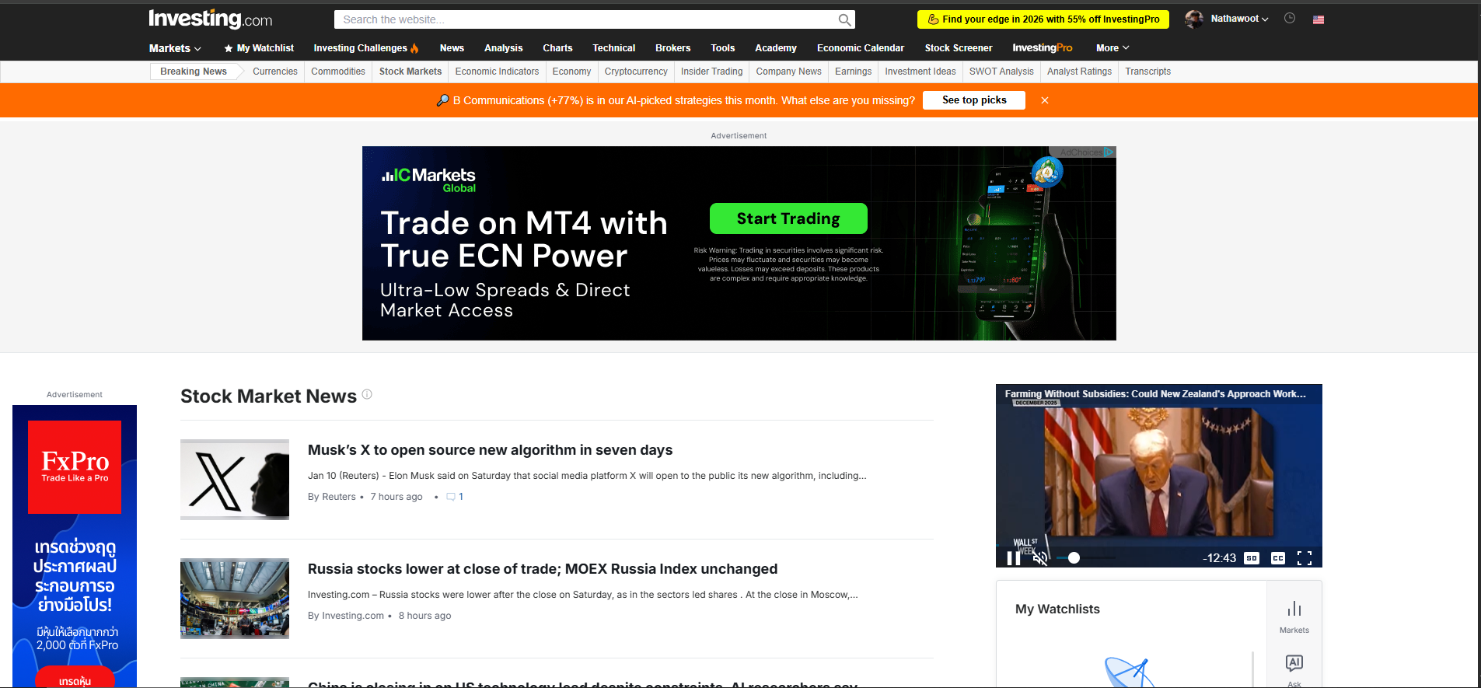

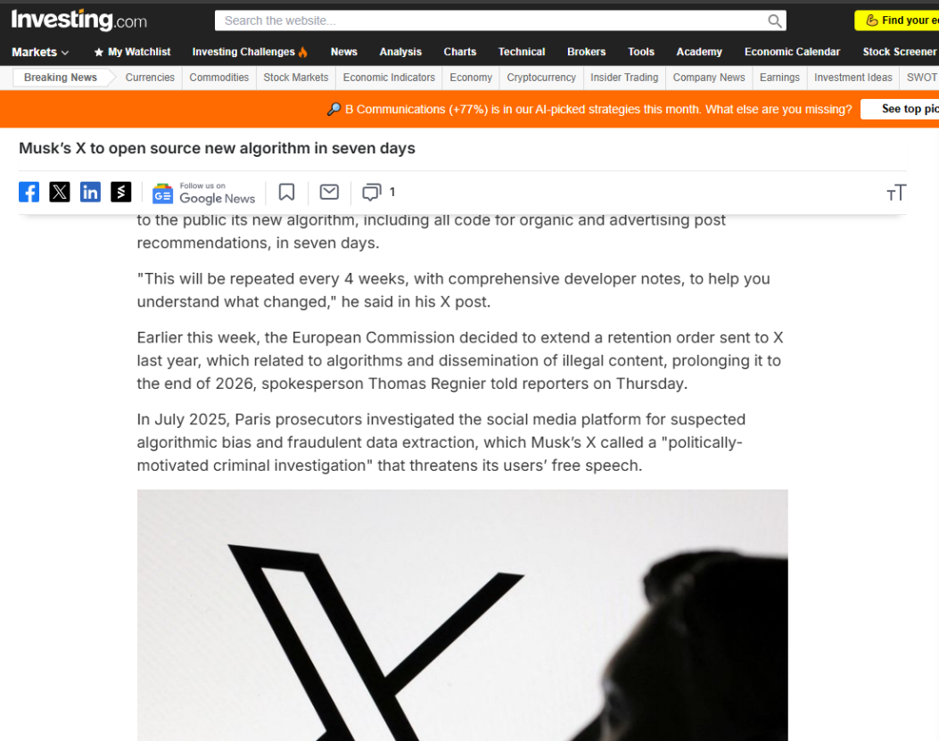
รูปที่ ก-2 : ตัวอย่างรายละเอียดเนื้อหาข่าวที่ใช้ในการวิเคราะห์
ตัวอย่างหน้าแสดงเนื้อหาข่าวฉบับเต็ม (Full Article) ที่ระบบเข้าถึงเพื่อทำการดึงข้อมูล (Extract) เนื้อหาข่าวทั้งหมด (Text Body) โดยตัดส่วนที่ไม่เกี่ยวข้องออก ก่อนนำส่งให้โมเดลภาษาขนาดใหญ่ (LLMs) ทำการสรุปความ (Summarization) และวิเคราะห์อารมณ์ตลาด (Sentiment Analysis)
รูปที่ ก-3 : รายละเอียดโมเดลภาษาขนาดใหญ่ Qwen-2.5-14B-Instruct
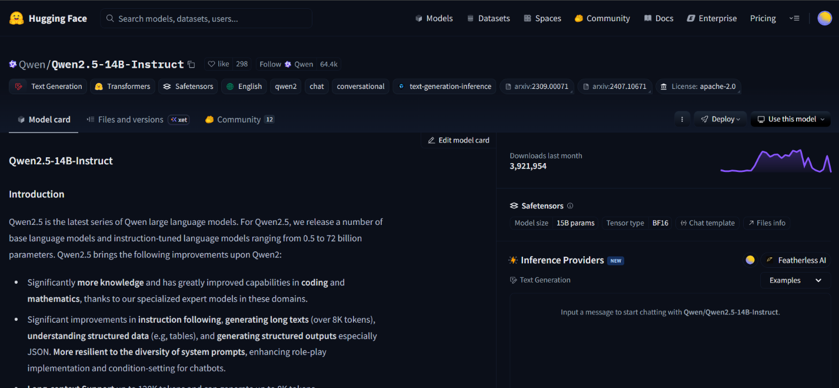
หน้า Model Card ของ Qwen-2.5-14B-Instruct บนแพลตฟอร์ม Hugging Face ซึ่งเป็นหนึ่งในโมเดลหลักที่เลือกใช้ในโครงงานนี้ เนื่องจากมีประสิทธิภาพสูงในการปฏิบัติตามคำสั่งที่ซับซ้อน (Instruction Following) และรองรับการประมวลผลข้อมูลที่มีโครงสร้าง (Structured Data Generation) ซึ่งจำเป็นต่อการสร้างผลลัพธ์คะแนน Sentiment

รูปที่ ก-4 : การกระจายตัวของปริมาณข่าวตามช่วงเวลาของวัน (Hourly News Volume Distribution)
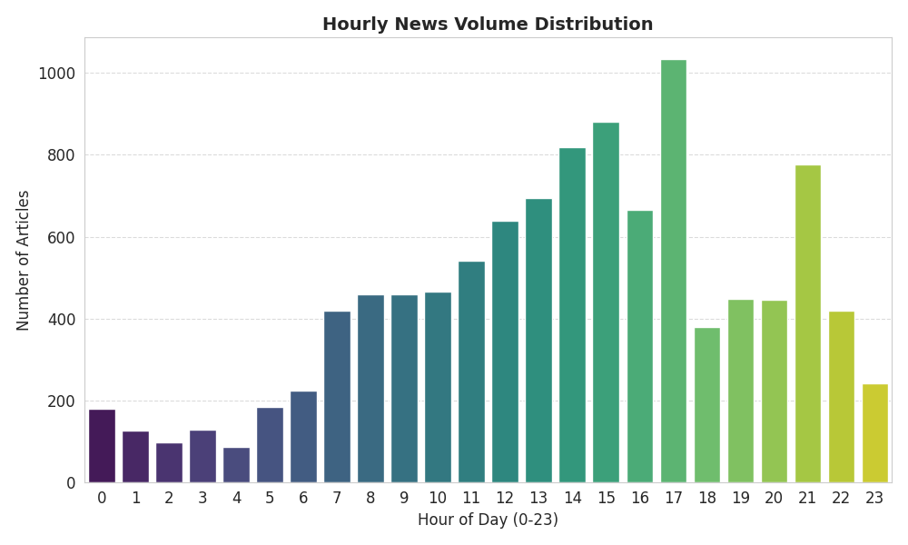
เป็นกราฟแสดงจำนวนข่าวที่ถูกเผยแพร่ในแต่ละชั่วโมงของวัน ข้อมูลแสดงให้เห็นว่าปริมาณข่าวมีความหนาแน่นสูงสุดในช่วงเวลาทำการของตลาดหลัก (Market Hours) ข้อมูลนี้มีความสำคัญต่อการกำหนดตารางเวลาการทำงานของระบบ (Scheduler) เพื่อให้จัดสรรทรัพยากรการประมวลผลได้อย่างมีประสิทธิภาพในช่วงที่มีปริมาณข้อมูลสูง
รูปที่ ก-5 : แนวโน้มปริมาณข่าวรายวันตลอดช่วงระยะเวลาการเก็บข้อมูล (Daily News Volume Trend)
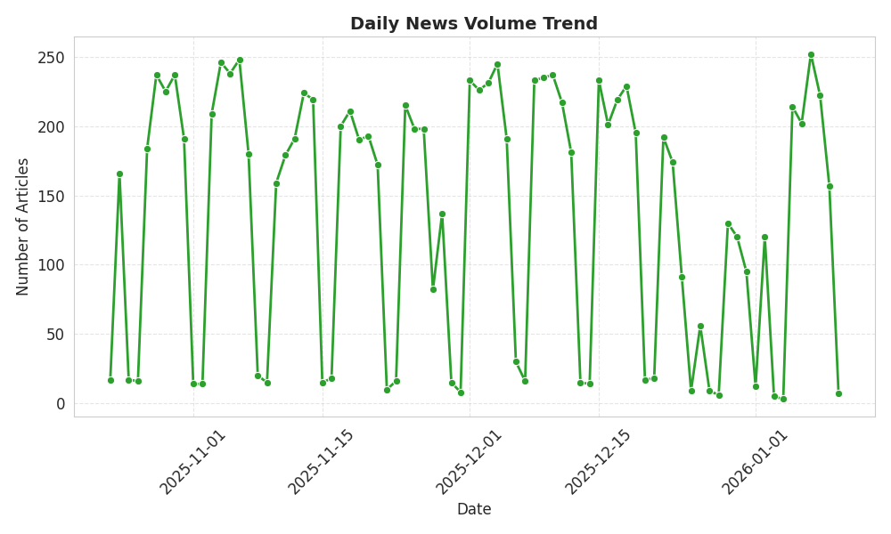
กราฟนี้เส้นแสดงปริมาณข่าวที่รวบรวมได้ในแต่ละวัน แสดงให้เห็นถึงความผันผวนของข้อมูล (Data Volatility) ซึ่งมักเพิ่มสูงขึ้นในช่วงวันที่มีเหตุการณ์สำคัญทางเศรษฐกิจ หรือช่วงวันทำการ (Weekdays) และลดลงในช่วงวันหยุดสุดสัปดาห์ ช่วยให้สามารถประเมินขีดความสามารถในการรองรับข้อมูล (Scalability) ของระบบได้

รูปที่ ก-6 : สถิติความยาวของเนื้อหาข่าวและการกระจายตัว (Content Length Statistics)
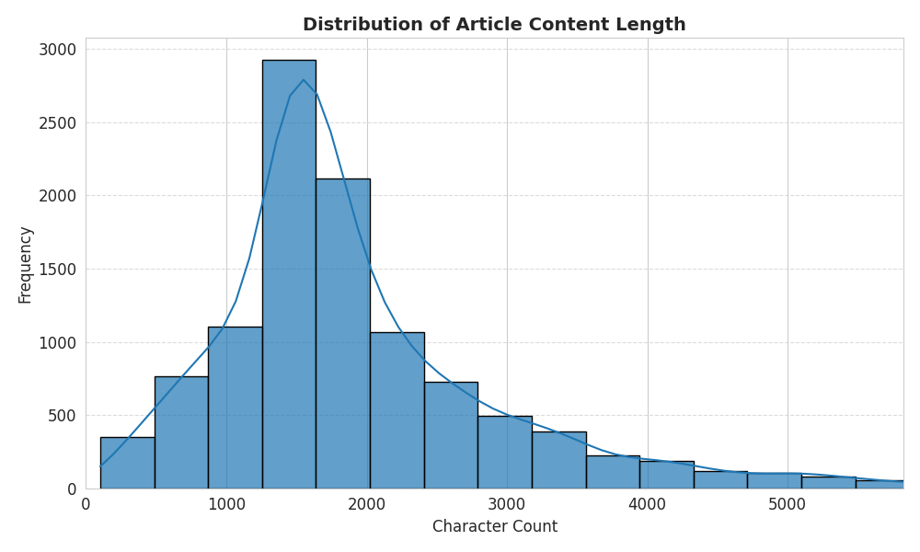
กราฟฮิสโตแกรมแสดงการกระจายตัวของความยาวเนื้อหาข่าว (จำนวนตัวอักษร) พบว่าข่าวส่วนใหญ่มีความยาวอยู่ในช่วงระดับกลาง ซึ่งเหมาะสมกับการกำหนดขนาด Context Window ของโมเดล LLM ที่ 4096 Tokens ช่วยยืนยันว่าโมเดลสามารถอ่านเนื้อหาได้ครบถ้วนโดยไม่ต้องตัดทอนส่วนสำคัญ

รูปที่ ก-7 : สัดส่วนจำนวนข่าวจำแนกตามแหล่งที่มา (Distribution of News Articles by Source)
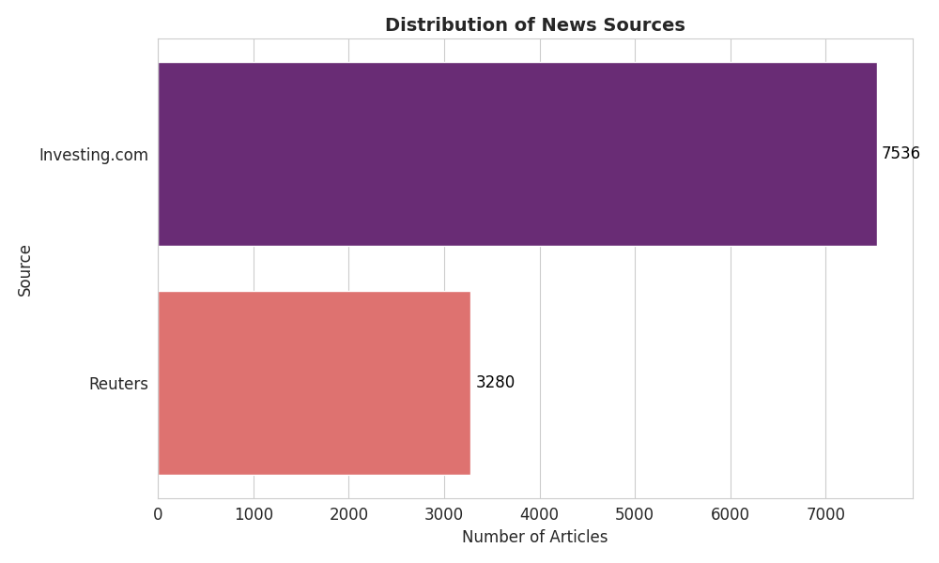

ตารางที่ ก-8 : สถิติจำนวนและร้อยละของบทความแบ่งตามแหล่งที่มา

แหล่งข้อมูล (Source) | จำนวนบทความ (Articles) | ร้อยละ (Percentage)
Investing.com | 7,536 | 69.7%
Reuters | 3,280 | 30.3%
รวมทั้งหมด (Total) | 10,816 | 100.0%

รูปที่ ก-9 : 15 อันดับกลุ่มอุตสาหกรรมที่ปรากฏบ่อยที่สุด (Top 15 Most Frequent Sectors)
ผลลัพธ์จากการจำแนกหมวดหมู่ข่าว (Sector Classification) โดยระบบ AI และ TF-IDF พบว่าข่าวส่วนใหญ่อยู่ในกลุ่ม Technology, Financials และ Energy ซึ่งสอดคล้องกับสภาพตลาดปัจจุบันที่ถูกขับเคลื่อนด้วยกระแส AI และนโยบายดอกเบี้ย

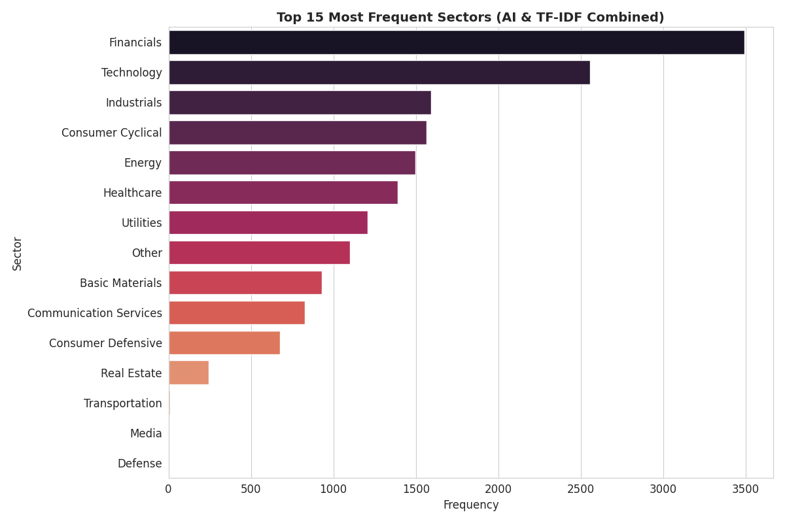

รูปที่ ก-10 : การกระจายตัวของคะแนนความเชื่อมั่น (Distribution of Classification Confidence Scores)
กราฟแสดงค่าความเชื่อมั่น (Confidence Score) ในการระบุหมวดหมู่ข่าว ข้อมูลส่วนใหญ่เบ้ไปทางค่าต่ำจากการใช้ TFIDF แสดงให้เห็นว่าระบบ Hybrid AI (TF-IDF ร่วมกับ LLM) เป็นสิ่งที่ควรทำอย่างยิ่ง โดยหาก Confidence Score < 0.02 จะส่งต่อข่าวที่เหลือให้ LLM ทำงานต่อ เพื่อเพิ่มความมั่นใในการคัดแยกข้อมูลมากยิ่งขึ้น

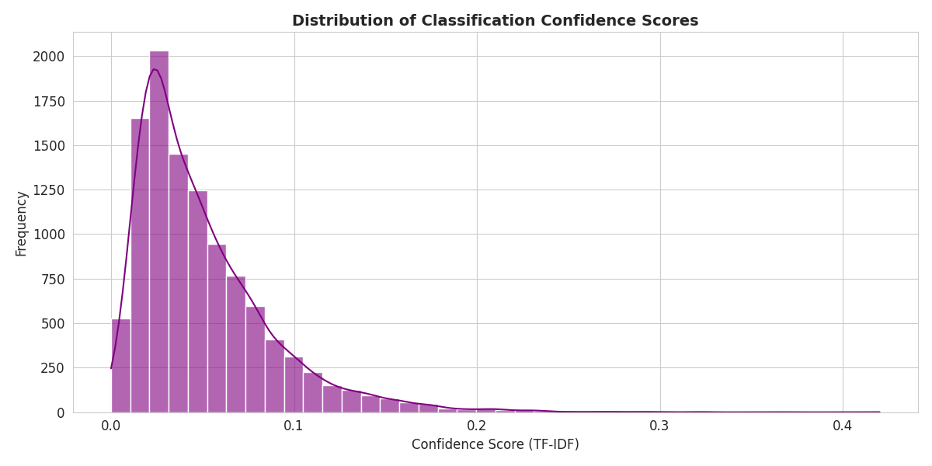
รูปที่ ก-11 : แนวโน้มความสนใจรายวันของ 5 กลุ่มอุตสาหกรรมหลัก (Daily Trends of Top 5 Sectors) กราฟนี้แสดงเส้นแนวโน้มปริมาณข่าวรายวันของ 5 อุตสาหกรรมหลัก ซึ่งสะท้อนให้เห็นถึง "การหมุนเวียนกลุ่มลงทุน (Market Rotation)" ในแต่ละช่วงเวลา ว่าความสนใจของตลาดกำลังไหลไปที่กลุ่มใด

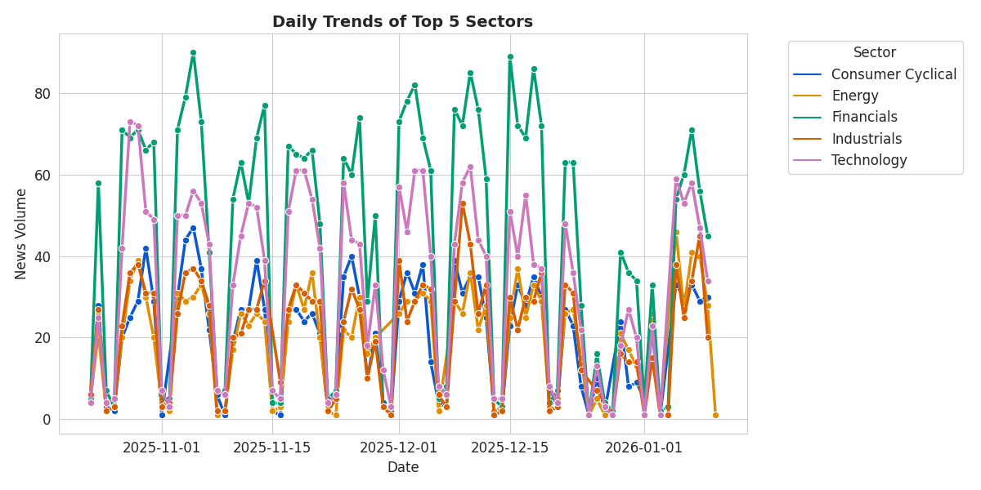

รูปที่ ก-12 : ความแปรปรวนของความเชื่อมั่นจำแนกตามรายอุตสาหกรรม (Model Confidence Variability by Sector)
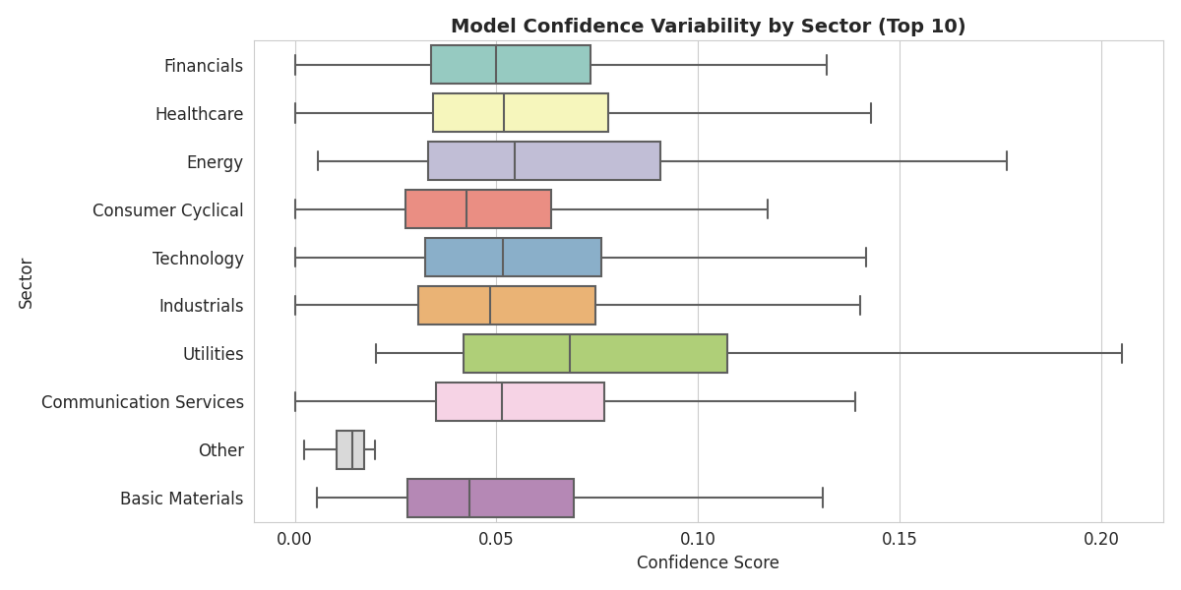
กราฟ Boxplot แสดงระดับความมั่นใจของโมเดลในแต่ละ Sector พบว่ากลุ่ม Technology และ Financials มีค่าความเชื่อมั่นที่เกาะกลุ่มกันแน่นในระดับสูง ขณะที่บางกลุ่มอาจมีความผันผวนมากกว่า ขึ้นอยู่กับความชัดเจนของเนื้อหาข่าว

รูปที่ ก-13 : ผลกระทบของ AI ต่อการปรับปรุงการจำแนกหมวดหมู่ (Impact of AI on Sector Classification)
แผนภูมิวงกลมแสดงสัดส่วนบทบาทของเทคโนโลยีในการจำแนกหมวดหมู่ พบว่าแม้ TF-IDF จะเป็นกลไกหลัก (Classified by TF-IDF) แต่ AI (LLM) มีบทบาทสำคัญในการเข้ามา กู้คืนข้อมูล (AI Recovered) ในส่วนที่คะแนนความเชื่อมั่นต่ำกว่าเกณฑ์ (< 0.02) ให้กลับมาใช้งานได้ ช่วยลดอัตราการสูญเสียข้อมูล (Data Loss) จากการคัดกรองผิดพลาดได้อย่างมีนัยสำคัญ
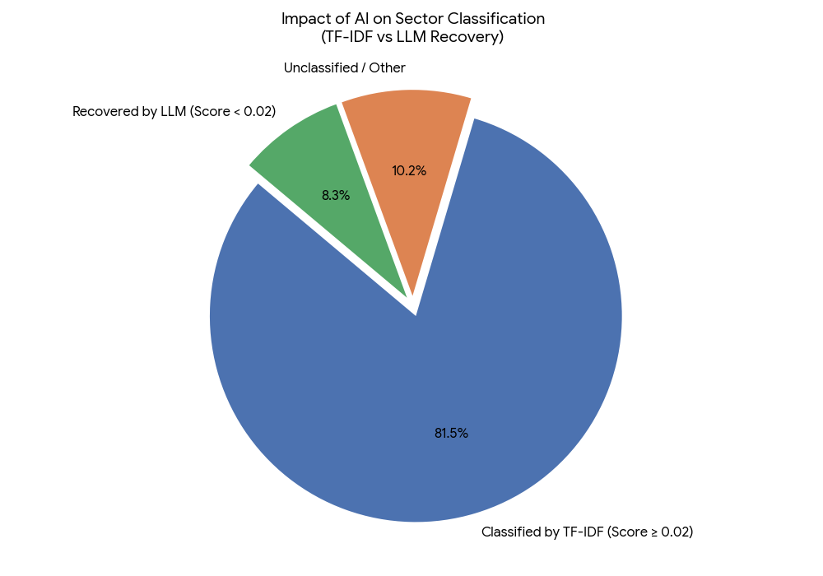

รูปที่ ก-14 : ความซับซ้อนของเนื้อหาข่าว (News Complexity)
กราฟแสดงจำนวน Sector ที่เกี่ยวข้องต่อหนึ่งข่าว พบว่าข่าวการเงินส่วนใหญ่มักมีความซับซ้อนและเกี่ยวข้องกับหลายอุตสาหกรรมพร้อมกัน (Multi-sector Relevance) ซึ่งระบบถูกออกแบบมาให้รองรับลักษณะข้อมูลนี้ได้อย่างถูกต้อง

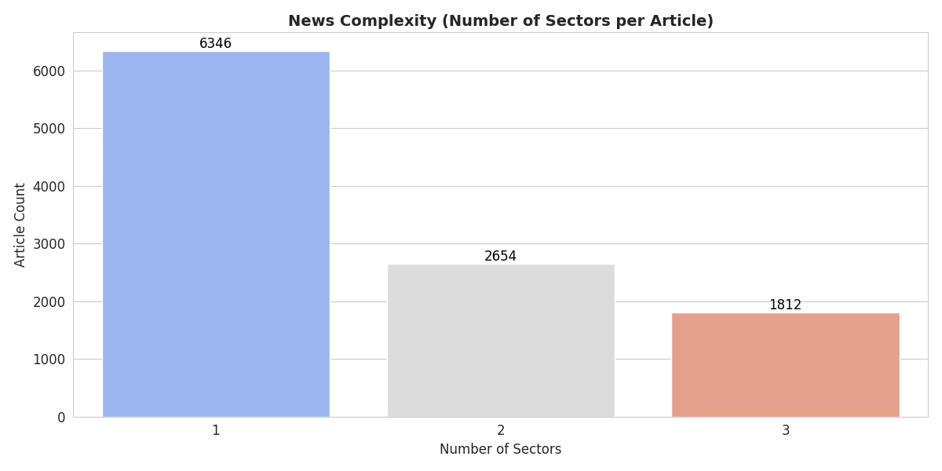
รูปที่ ก-15 : การเปรียบเทียบการกระจายตัวของคะแนนอารมณ์จาก 3 โมเดล (Comparison of Sentiment Score Distributions by Model)
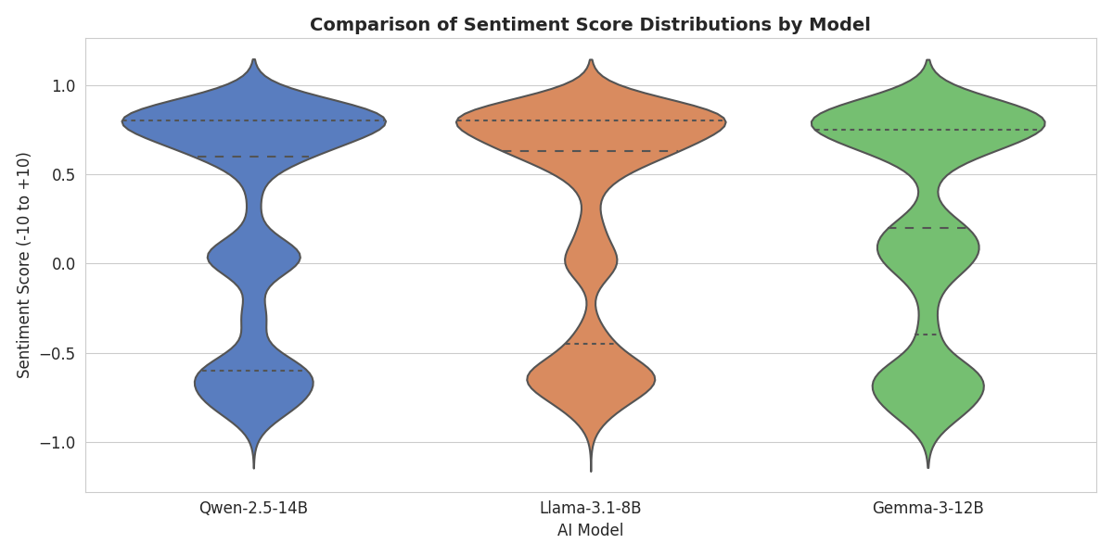
กราฟ Violin Plot แสดงลักษณะการกระจายตัวของคะแนน Sentiment จากโมเดลภาษาขนาดใหญ่ 3 ตัว (Qwen-2.5, Llama-3.1, Gemma-3) พบว่าโมเดลส่วนใหญ่มีการกระจายตัวของคะแนนที่คล้ายคลึงกัน (Consistent Distribution) โดยมีค่ามัธยฐานอยู่ใกล้ศูนย์ แต่ Qwen-2.5 มีแนวโน้มที่จะให้คะแนนที่มีความหลากหลาย (Variance) สูงกว่าเล็กน้อย ซึ่งช่วยเพิ่มมิติในการวิเคราะห์เมื่อนำมาหาค่าเฉลี่ยร่วมกัน

รูปที่ ก-16 : ดัชนีอารมณ์ตลาดเฉลี่ยจำแนกตามรายอุตสาหกรรม (Average Market Sentiment by Sector)
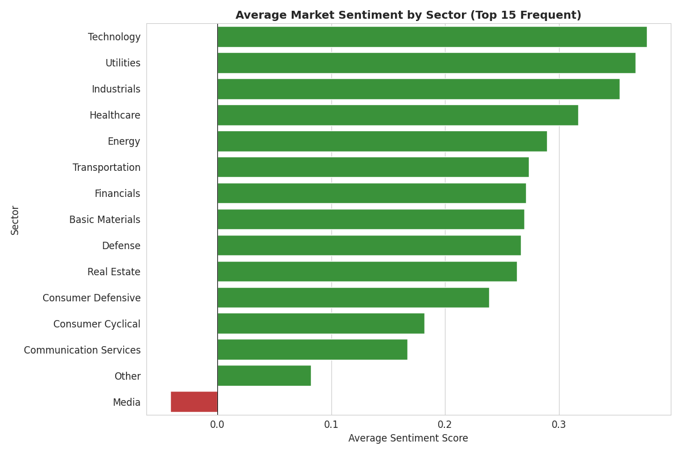
แผนภูมิแท่งแสดงค่าเฉลี่ยคะแนน Sentiment ของ 15 กลุ่มอุตสาหกรรมที่มีการกล่าวถึงสูงสุด โดยจำแนกสีตามทิศทางอารมณ์ (สีเขียว = เชิงบวก, สีแดง = เชิงลบ) ข้อมูลนี้ช่วยบ่งชี้สภาวะตลาด (Market Breadth) ว่ากลุ่มอุตสาหกรรมใดกำลังได้รับปัจจัยหนุน (Bullish) หรือถูกกดดัน (Bearish) ในช่วงเวลาที่ทำการวิเคราะห์
รูปที่ ก-17 : เมทริกซ์สหสัมพันธ์ของคะแนนอารมณ์ระหว่างโมเดล (Correlation Matrix of Model Sentiment Scores)
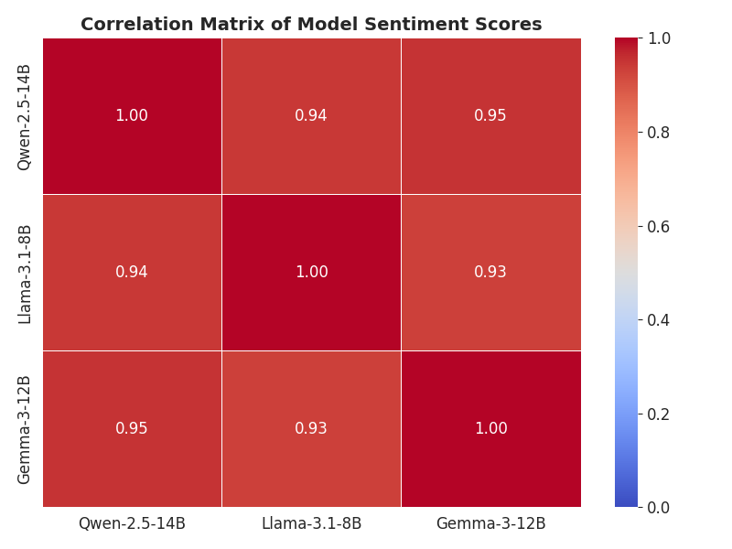
Heatmap แสดงค่าสัมประสิทธิ์สหสัมพันธ์ (Correlation Coefficient) ระหว่างผลลัพธ์ของโมเดลทั้ง 3 ตัว พบว่ามีค่าความสัมพันธ์เชิงบวกที่สูง (High Positive Correlation) ซึ่งยืนยันถึงความแม่นยำและความสอดคล้อง (Consensus) ของระบบ Multi-Model ในการตีความข่าวสารทางการเงิน

รูปที่ ก-18 : แนวโน้มดัชนีอารมณ์ตลาดรวมรายวัน (Daily Aggregate Market Sentiment Trend)
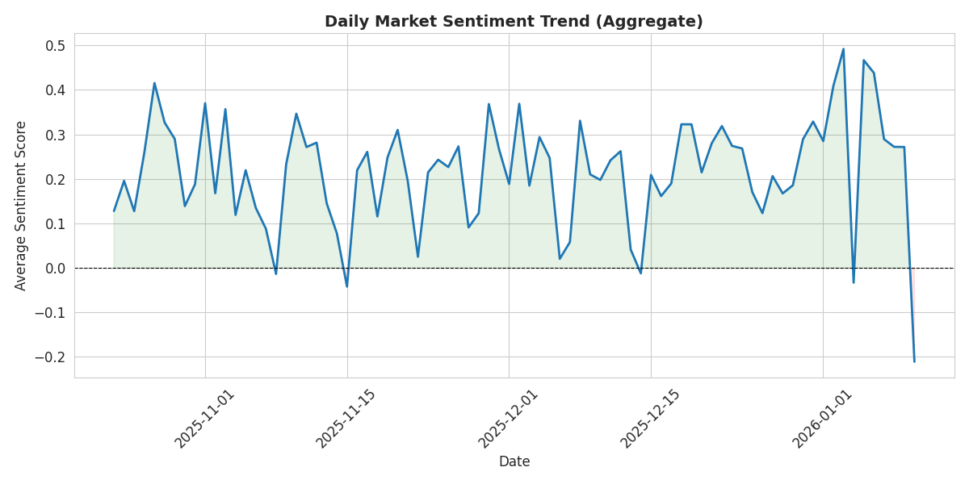
กราฟแสดงความเคลื่อนไหวของค่าเฉลี่ย Sentiment ตลาดรวมในแต่ละวัน (Aggregate Market Pulse) พื้นที่สีเขียวแสดงช่วงเวลาที่ตลาดมีมุมมองเชิงบวก และพื้นที่สีแดงแสดงมุมมองเชิงลบ ช่วยให้นักลงทุนเห็นภาพรวมวัฏจักรของอารมณ์ตลาด (Market Sentiment Cycle) และจุดเปลี่ยนสำคัญ (Turning Points) ได้อย่างชัดเจน

รูปที่ ก-19 : แนวโน้มดัชนีอารมณ์ตลาดรายวันของ 4 กลุ่มอุตสาหกรรมหลัก (Daily Sentiment Trend of Top 4 Sectors)
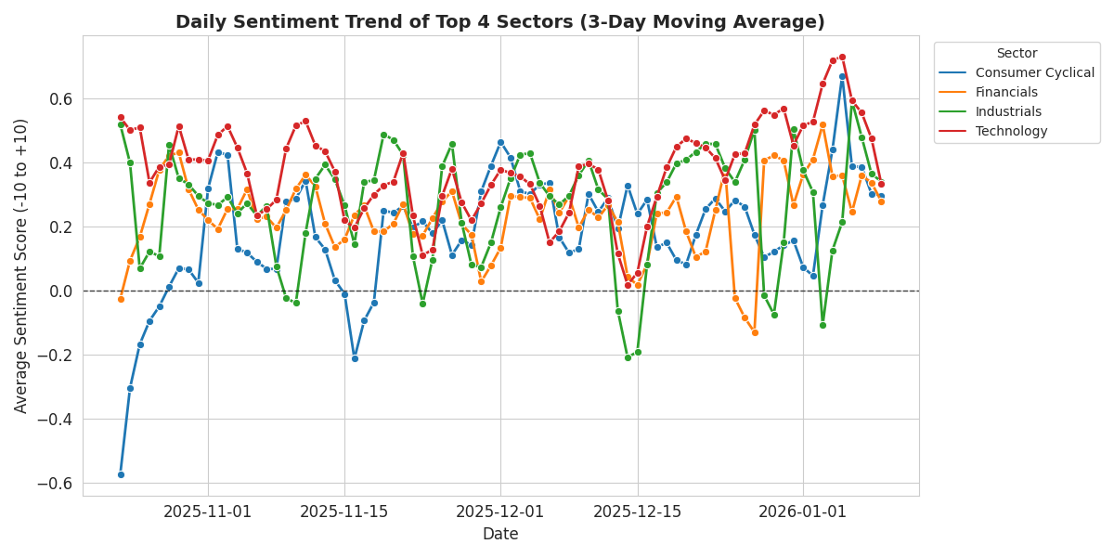
กราฟเส้นแสดงความเคลื่อนไหวของค่าเฉลี่ยคะแนน Sentiment (3-Day Moving Average) ของ 4 อุตสาหกรรมที่มีบทบาทสูงสุดในตลาด ได้แก่ Financials, Technology, Industrials และ Consumer Cyclical
รูปที่ ก-20 : การกระจายตัวของอัตราการย่อความ (Distribution of Summarization Compression Ratios)
กราฟฮิสโตแกรมแสดงประสิทธิภาพในการย่อความของโมเดล (Summarization Efficiency) โดยแกนแนวนอนแสดงอัตราส่วนความยาวของบทสรุปต่อบทความต้นฉบับ (Compression Ratio) ข้อมูลชี้ให้เห็นว่าระบบสามารถลดทอนเนื้อหาลงเหลือเพียงประมาณ 10-15% ของความยาวเดิม ช่วยให้ผู้ใช้งานสามารถรับทราบใจความสำคัญได้รวดเร็วขึ้นถึง 8-9 เท่า

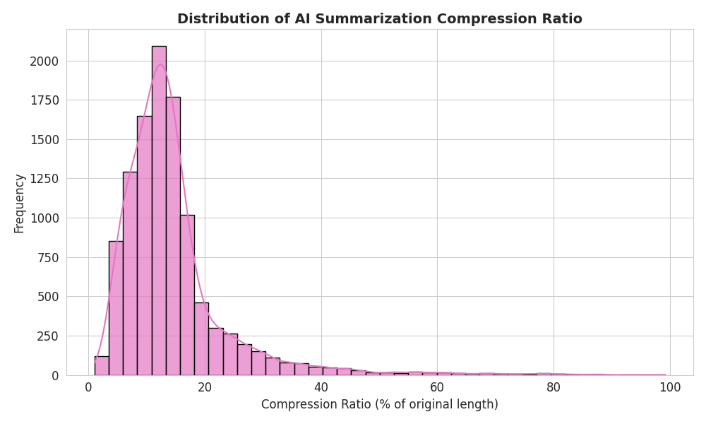
รูปที่ ก-21 : การกระจายตัวของความยาวบทสรุปที่สร้างโดย AI (Distribution of AI-Generated Summary Lengths)
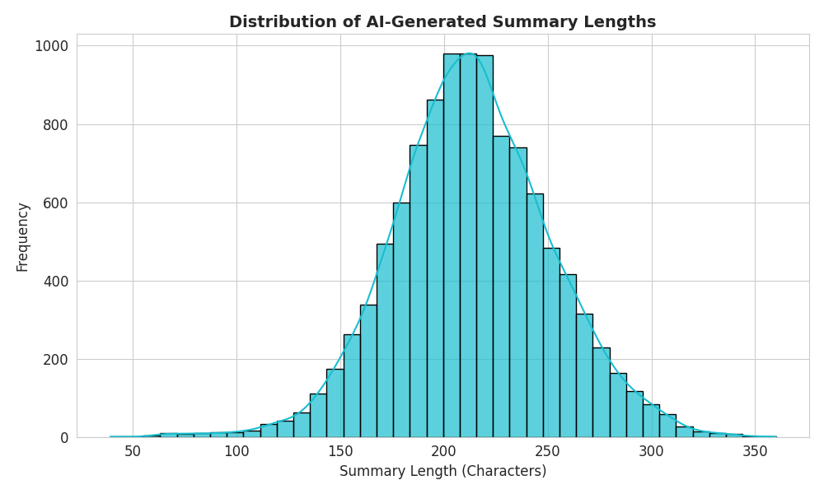
กราฟแสดงความยาวมาตรฐานของบทสรุป (Summary Length) ที่ระบบสร้างขึ้น โดยส่วนใหญ่มีความยาวอยู่ในช่วง 200 ถึง 400 ตัวอักษร ซึ่งเป็นขนาดที่เหมาะสมสำหรับการแสดงผลแบบ Quick Preview หรือ News Feed โดยไม่สร้างภาระในการอ่าน (Cognitive Load) ให้กับผู้ใช้งานมากเกินไป

รูปที่ ก-22 : การทดสอบประสิทธิภาพของโมเดลภาษา (LLM Benchmark Performance)
การพัฒนาระบบ MarketMind จำเป็นต้องใช้โมเดลภาษาขนาดใหญ่ (LLMs) ที่มีความเชี่ยวชาญเฉพาะด้าน เพื่อให้มั่นใจในความถูกต้องของการวิเคราะห์ข้อมูลการลงทุน คณะผู้จัดทำจึงได้ทำการทดสอบมาตรฐาน (Benchmarking) ดังรูป
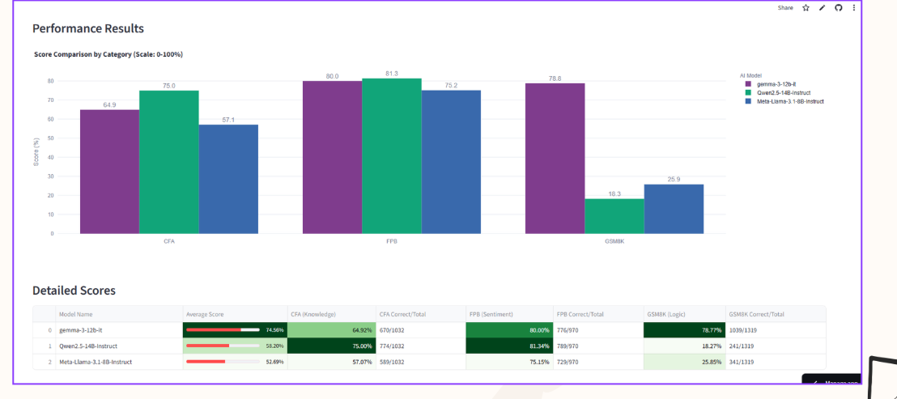

ภาคผนวก ข (สไลด์ที่ใช้สำหรับการนำเสนอ)

